DOCUMENTO GUÍA / REGISTRO DE LA ACTIVIDAD REALIZADA: Dolores Sánchez López

TÍTULO: LECTURAS DE IMÁGENES EN EL IES ITABA.

ALUMNADO AL QUE VA DIRIGIDA: Alumnos de primero de la ESO

DESCRIPTOR: Es decir, que desarrolla o trabaja la buena práctica. Así por ejemplo podríamos hablar de aspectos como por ejemplo:

- Competencia cultural y artística
- Competencia lingüística y comunicativa.
- Competencia comunicativa: a través de la expresión oral pero también de la escucha atenta.
- Convivencia: controlando las acciones disruptivas y el respeto por las opiniones divergentes.

Asimismo se desarrolla en el profesorado:
- Expresión corporal...
- El parafraseo, o que posibilita que el alunado se sienta escuchado y, asimismo, al reproducir sus opiniones con un vocabulario idóneo incrementamos el suyo.

DESCRIPCIÓN

Breve descripción de la misma
Hemos análizado tres imágenes relacionadas con el cambio climatico.
Un gran cubo o cilindro vertiendo residuos contaminantes sobre un rio en una gran ciudad. Esta la hemos comparado con otra donde el gran cubo de vertidos se producia en medio de un valle.
Y por último dos trigres uno más pequeño que llevaba colocado una etiqueta con la letra S y uno más grande que llevaba colocado la etiqueta de XL.
La participación por parte de los niños ha sido muy activay sus comentarios muy acertados e interesantes.

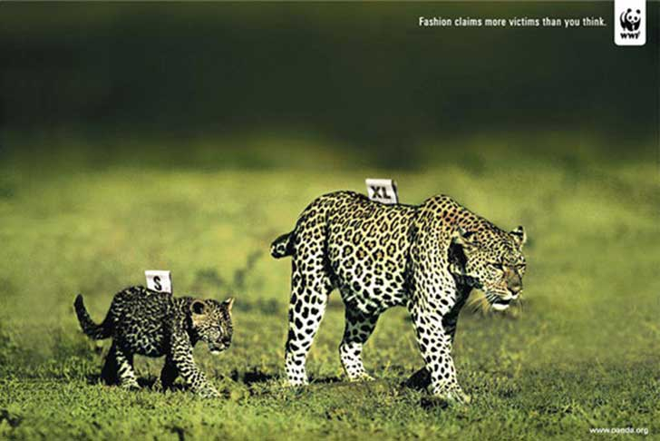

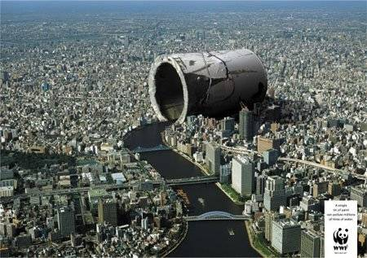

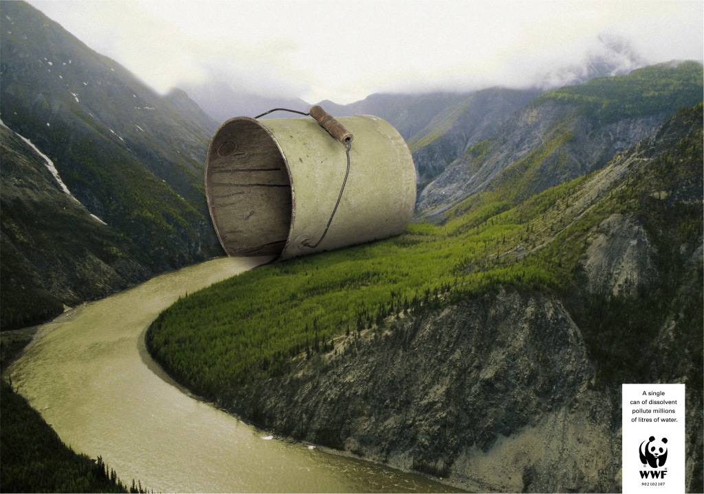

Actuaciones previas/preparación;
- Búsqueda de imágenes adecuadas a las lecturas empleando los criterios de selección impartidos por el coordinador del grupo de trabajo durante el curso de formación.

¿Cómo ponerla en práctica?/¿Cómo la has puesto en práctica?

- Se revisó si funcionaban correctamente las herramientas TIC: pizarra digital e internet.
- Se oscureció el espacio para una mejor visibilidad de las imágenes.
- Se explicó al alumnado las pautas elementales para una correcta lectura de imágenes: levantar la mano para opinar y evitar interrumpir.
- Se solicitó un minuto de observación atenta.
- A continuación se realizaron las preguntas de las Estrategias de Pensamiento Visual en el siguiente orden y después de cada una de ellas hubiera sido contestada.
  - ¿Qué está pasando en esta imagen?
  - ¿Qué has visto que te haga decir eso?
  - ¿Qué más podemos encontrar en la imagen?

Actuaciones concretas:

Lectura de imágenes con un grupo: El título lo desconosco. Pertenecen a distintas campañas de publicidad. El tema tratado ha sido el cambio climatico. Imágenes relacionadas con las áreas de biología, plástica,... Realizada con un grupo de primero de la ESO donde hay dos alumnos/as con NEAE.
Roles del profesorado y el alumnado: el profesor actúa como guía y el alumnado mediante la escucha atenta y la participación activa.
Metodología: Aplicación de Estrategias de Pensamiento Visual mencionadas anteriormente.
Atención a la diversidad: la propia dinámica es inclusiva, pues hace que prácticamente todo el alumnado participe de la lectura, bien divergiendo, bien ampliando la información aportada previamente.

Coordinación entre el profesorado: me he coordinado con el profesor de educación plástica.
Relaciones de interdisciplinaridad: con el área de educación plástica y ala vez yo lo he relacionado con los distintos programas específicos que estoy llevando a cabo con mia alumnos.

Materiales realizados:

- Selección de imagen
- Vídeo de práctica con un grupo-clase.
- Rúbricas de evaluación.

EVALUACIÓN

Se incluirá una propuesta práctica que incluya tanto la evaluación del alumnado como la de la buena práctica en sí.

RÚBRICA PARA EL ALUMNADO:

OPINA SOBRE LA IMAGEN | MÁS DE UNA VEZ | UNA VEZ | NINGUNA
DEFIENDE SU OPINIÓN CON ARGUMENTOS | SI |  | NO
RESPETA LAS OPINIONES AJENAS | SÍ | A VECES | NUNCA
LEVANTA LA MANO PARA OPINAR | SÍ | A VECES | NUNCA
UTILIZA NUEVO VOCABULARIO A MEDIDA QUE ES PARAFRASEADA | SÍ |  | NO
HAY UN RESULTADO POSITIVO EN EL RENDIMIENTO ACADÉMICO | SÍ |  | NO
HAY UN RESULTADO POSITIVO EN CUANTO A ACTITUD Y COMPORTAMIENTO | SÍ |  | NO

RÚBRICA PARA EL PROFESORADO

SELECCIONA LAS IMÁGENES SIGUIENDO CRITERIOS DE LEGIBILIDAD (CON NARRATIVA) Y ADECUADO AL NIVEL | SÍ |  | NO
REVISA LAS HERRAMIENTAS TIC | SÍ |  | NO
EXPLICA LA METODOLOGÍA | SÍ |  | NO
REGULA LA LUMINOSIDAD | SÍ |  | NO
PIDE UN MINUTO DE OBSERVACIÓN SILENCIOSA | SÍ |  | NO
REALIZA LAS TRES PREGUNTAS BÁSICAS | SÍ | SOLO UNA O DOS | NO
EMPLEA LA EXPRESIÓN CORPORAL | SÍ | A VECES | NO
PARAFRASEA LA OPINIÓN DEL ALUMNADO | SÍ | A VECES | NO
REALIZA UNA VISIÓN CONJUNTA DE LAS OPINIONES AL ACABAR LOS COMENTARIOS | SÍ |  | NO

TEMPORALIZACIÓN

Una sesión para seleccionar imágenes, realizada durante el curso. Otra para la puesta en práctica.

MATERIALES (RECURSOS) NECESARIOS

Presentación en prezi de la pautas y las estrategias. pizarra dígital e internet.
ASPECTOS QUE HABRÍA QUE CONSIDERAR:

Si se da la circunstancia de un alumno que pretende reventar la sesión con opiniones fuera de lugar, debemos hacer lo mismo que con los demás, parafrasear lo que ha dicho, pero inmediatamente dar la palabra a alguien que no comparta su opinión, siempre y cuando razone la respuesta.
Propuestas

